הקבינט החברתי-כלכלי במהלך מלחמת חרבות ברזל ובתקופה שקדמה לה

הקבינט החברתי-כלכלי במהלך מלחמת חרבות ברזל ובתקופה שקדמה לה
תקציר


- מלחמת חרבות ברזל העמידה את החברה והכלכלה בישראל בפני אתגרים מורכבים, חלקם חסרי תקדים.
ב-15.10.23, סמוך לאחר פרוץ מלחמת חרבות ברזל, החליטה הממשלה להסמיך את ועדת השרים לענייני חברה וכלכלה (הקבינט החברתי-כלכלי או הקבינט) לטפל בכל ההיבטים האזרחיים הנוגעים לניהול מערך המלחמה. במסגרת זו נדרש הקבינט לעסוק בין היתר בהבטחת רציפות תפקודית אזרחית, לרבות בתחומי החינוך, הבריאות, הרווחה והביטחון התזונתי; לטפל במענה הכלכלי לבעלי עסקים ולעובדים; ולרכז את הטיפול במאות אלפי תושבים שפונו או התפנו מבתיהם, וכל זאת בתקופה שבה החברה והכלכלה שרויים במשבר נרחב ועמוק, אשר בא לידי ביטוי בין היתר בהורדת דירוג האשראי של מדינת ישראל.
- הקבינט החברתי-כלכלי עוסק בעת חירום גם בעניינים הקשורים לשגרה ובאתגרים ארוכי הטווח של מדינת ישראל בתחומי החברה והכלכלה אשר חלקם נובעים ממאפייניה הייחודיים: סביבה גיאופוליטית מורכבת, היותה "כלכלת אי" מוטת יצוא, מאפיינים דמוגרפיים ייחודיים ואי-שוויון כלכלי.
- הממשלה במליאתה אינה מסוגלת לעסוק במאות ואלפי נושאים הטעונים החלטה, ולכן היא הוסמכה בחוק יסוד: הממשלה לפעול גם באמצעות ועדות שרים. בהתאם לכך, לאורך השנים הקימו הממשלות בישראל קבינט חברתי-כלכלי בסמוך לתחילת כהונתן. הממשלה ה-36 והממשלה-37 טרם פרוץ המלחמה, הסמיכו את הקבינט לטפל בנושאים האלה: (א) נושאים חברתיים-כלכליים; (ב) נושאים הנוגעים לפרויקטים לאומיים; (ג) נושאי כלכלה ושכר; (ד) אישור עקרונות מסגרת בין משרדי ממשלה לחברות ממשלתיות; (ה) וסוגיות הנוגעות לתקציב המדינה.
- אחד מעקרונות היסוד של עבודת הממשלה הוא עקרון האחריות המשותפת. מכוחו של עיקרון זה, כל אחד מחברי הממשלה הוא שותף מלא להחלטות הממשלה ובכלל זה להחלטות שהיא נמנעת מלקבל. עיקרון זה תקף גם בנוגע לוועדות שרים.

- לדיוני הקבינט החברתי-כלכלי מוזמנים דרך קבע נציגים של שני גופים המשמשים יועצים לממשלה בתחום הכלכלי - בנק ישראל והמועצה הלאומית לכלכלה במשרד ראש הממשלה (משרד רה"ם). גופים אלה עומדים לרשות הקבינט כיועצים מקצועיים לצורך קידום מדיניות וקבלת החלטות מושכלת ומבוססת בתחומי פעילותו.
- הממשלה ה-36 כיהנה מיוני 2021 עד סוף דצמבר 2022. בממשלה זו כיהן שר האוצר אביגדור ליברמן כיו"ר הקבינט, וחברי הקבינט היו השרים זאב אלקין, תמר זנדברג, אורנה ברביבאי, איילת שקד, מאיר כהן, מתן כהנא, מרב מיכאלי, יועז הנדל וחילי טרופר. הממשלה ה-37 מכהנת מסוף דצמבר 2022. בממשלה זו מכהן ראש הממשלה בנימין נתניהו כיו"ר הקבינט, ושר האוצר בצלאל סמוטריץ' הוא ממלא מקומו. עם פרוץ מלחמת חרבות ברזל החליטה הממשלה כי שר האוצר ינהל בפועל את דיוני הקבינט, ויהיו לו כל הסמכויות הנתונות ליו"ר הקבינט (בלי לפגוע בסמכות יו"ר הקבינט בעת שהוא משתתף בישיבות). ואלה חברי הקבינט: השרים יצחק גולדקנופף, ניר ברקת, יואב בן צור, מירי רגב, ישראל כ"ץ, יצחק וסרלאוף, חיים כץ, אופיר אקוניס (עד מרץ 2024), עידית סילמן, אבי דיכטר, מיקי זוהר, שלמה קרעי ומשה ארבל (מאפריל 2023). לאחר פרוץ מלחמת חרבות ברזל צורפו לקבינט השרים גדעון סער (עד מרץ 2024), חילי טרופר (עד יוני 2024), יואב קיש, אוריאל בוסו ויעקב מרגי.


ירידה של 90% |  | דיון 1 |  | 18 החלטות |  | 2 בלבד
במספר ההחלטות הממוצע לשנה של הקבינט החברתי-כלכלי בין הממשלה ה-30 שכיהנה בשנים 2003 עד 2006 (52 החלטות לשנה בממוצע) לבין הממשלה ה-37, שכיהנה מסוף דצמבר 2022 ועד פרוץ המלחמה (כ-5 החלטות בלבד בחישוב שנתי) |  | קיים הקבינט החברתי-כלכלי במהלך תשעת חודשי הכהונה הראשונים של הממשלה ה-37 עד פרוץ מלחמת חרבות ברזל. בתקופת הממשלה ה-36 קיים הקבינט שישה דיונים בלבד במשך כשנה וחצי עד סיום כהונתו |  | קיבל הקבינט החברתי-כלכלי בתקופת כהונת הממשלות ה-36 וה-37 עד פרוץ המלחמה. 17 מהן (כ-94%) הן החלטות נקודתיות על פעולות מחויבות על פי חוק; והחלטה אחת בלבד (בתקופת הממשלה ה-36) היא יוזמה לקידום מדיניות |  | מתוך 5 נושאי הליבה בתחום הכלכלי שנבדקו (פריון העבודה, היערכות להזדקנות האוכלוסייה, דירוג האשראי, יוקר המחיה והיערכות כלכלית לחירום) נדונו בקבינט בתקופת הממשלה ה-36, והוא לא קיבל לגביהם החלטות. בתקופת הממשלה ה-37 הקבינט לא דן בנושאים אלה כלל. עם זאת, הוקמה ועדת שרים למאבק ביוקר המחיה
כ-12 חודשים |  | 2.5 חודשים בלבד |  | רק 4 החלטות |  | כ-8.9 מיליארד ש"ח
פרק הזמן שבו הקבינט החברתי-כלכלי - אשר הוסמך על ידי הממשלה לטפל בכל ההיבטים האזרחיים הנוגעים למלחמה - לא התכנס ולא קיבל החלטות בנוגע למלחמה (מדצמבר 2023 ועד דצמבר 2024) |  | פרק הזמן שבו פעל מרכז השליטה האזרחי (המשל"ט) שהקימה הממשלה לצורך ריכוז עבודת הקבינט במלחמה (מנובמבר 2023 עד סוף ינואר 2024). לאחר שסיים ראש המשל"ט את תפקידו בינואר 2024, לא מונה מנהל חלופי למשל"ט |  | קיבל הקבינט החברתי-כלכלי במשך כשנה מפרוץ המלחמה, במסגרת סמכותו לטפל בהיבטים האזרחיים הנוגעים לניהול מערך המלחמה |  | התקציב שהקצתה הממשלה לשנת 2023 בסוף דצמבר 2023 למימון צורכי מלחמה אזרחיים שהממשלה הסמיכה את הקבינט החברתי-כלכלי לטפל בהם. על אף האמור, צרכים מהותיים שהקבינט הוסמך לטפל בהם לא באו על פתרונם במשך זמן רב, ובהם הטיפול ביישובי הצפון והטיפול במחסור בעובדים במשק

 | בחודשים ינואר עד יוני 2024 ביצע מבקר המדינה ביקורת בנושא הקבינט החברתי-כלכלי במהלך המלחמה ובתקופה שקדמה לה. במסגרת הביקורת נבדקו:  - עבודת הקבינט לפני פרוץ המלחמה.  - תפקוד הקבינט בתקופת המלחמה.  הביקורת נערכה בעיקרה במשרד ראש הממשלה, לרבות במזכירות הממשלה ובמועצה הלאומית לכלכלה. בדיקות השלמה נערכו במשרד האוצר, במשרד הכלכלה והתעשייה (משרד הכלכלה), ובבנק ישראל.

עבודת הקבינט החברתי-כלכלי לפני פרוץ המלחמה
- ירידה חדה במספר החלטות הקבינט החברתי-כלכלי לאורך 20 שנה - בין תקופת כהונתה של הממשלה ה-30 (2003 - 2006) לתקופת כהונתה של הממשלה ה-37 עד פרוץ המלחמה (דצמבר 2022 - אוקטובר 2023) פחת מספר ההחלטות הממוצע בכ-90% (מ-52 ל-5.1 בחישוב שנתי). נתונים אלו מובילים למסקנה כי פעולת הקבינט החברתי-כלכלי כזרועה הארוכה של הממשלה לטיפול בנושאים חברתיים וכלכליים רודדה במשך שני עשורים. עקב כך לא מומש פוטנציאל הקבינט במשך שנים, כפורום הממשלתי הבכיר לקיום הליכי בחינה והחלטה בנושאים המצויים בתחום אחריותם של כמה משרדי ממשלה בתחום החברתי-כלכלי. להלן הנתונים:
מספר ההחלטות הממוצע לשנה של הקבינט החברתי-כלכלי בממשלות ה-30, ה-31 וה-32 (2003 - 2013) נע בין 46.7 ל-58.3; בתקופת כהונתן של הממשלות ה-33 וה-34 (2013 - 2020) ירד מספר ההחלטות ל-20.5 ול-18.6, בהתאמה; בממשלות ה-35 וה-36 (2020 - 2022) - ל-6.4 ול-8.9, בהתאמה; ובתקופת הממשלה ה-37 (2023) במשך כ-9 חודשים עד פרוץ המלחמה - ל-4 החלטות, שהן 5.1 החלטות בחישוב שנתי.
- גידול בשיעור החלטות הקבינט שמתקבלות ללא דיון - בביקורת נמצאה מגמת עלייה חדה של עשרות אחוזים במספר ההחלטות שמקבל הקבינט ללא דיון. להלן הנתונים:
בממשלות ה-30, ה-31 וה-32, אשר כיהנו בשנים 2003 - 2013, שיעור ההחלטות שהתקבלו ללא דיון נע מ-8% ועד 12% מכלל ההחלטות שקיבל הקבינט החברתי-כלכלי; בממשלות ה-33 וה-34 גדל שיעור זה ל-42% ו-39%, בהתאמה; ובממשלה ה-35 - ל-100%. בממשלה ה-36, שבה התקבלו 14 החלטות, 50% מההחלטות התקבלו ללא דיון; בתקופת כהונתה של הממשלה ה-37, במשך כ-9 חודשים עד פרוץ מלחמת חרבות ברזל, התקבלו 4 החלטות, אחת מהן (25%) התקבלה ללא דיון.
החלטות הקבינט שאינן דחופות ואשר מתקבלות ללא ישיבה יכולות ככלל לעסוק, על פי הנחיית הייעוץ המשפטי לממשלה למזכירות הממשלה, בעניינים שאינם עקרוניים ומהותיים. בביקורת עלה כי נוסף על הירידה החדה שחלה כאמור במספר החלטות של הקבינט החברתי-כלכלי במהלך שני עשורים, מהממשלה ה-30 ועד לממשלה ה-37, עד לפרוץ המלחמה, גדל שיעור ההחלטות שהתקבלו ללא דיון, ובממשלה ה-35 כל ההחלטות התקבלו ללא דיון. מדובר אפוא בהידלדלות דרמטית של החלטות הקבינטים החברתיים-כלכליים לאורך השנים - הן במספרן של ההחלטות והן באופן קבלתן. כאשר קבינט מרבה לקבל החלטות ללא דיון, מצטמצמת ההזדמנות להעמיק בנושאים עקרוניים ומהותיים ולבסס את ההחלטות המתקבלות גם על שמיעת מגוון עמדות ודעות לרבות גורמי מקצוע מהתחום הרלוונטי.
- נוכחות חלקית של חברי הקבינט החברתי-כלכלי בדיונים - בביקורת נמצא כי השתתפות השרים בדיוני הקבינט שהתקיימו בממשלות ה-36 וה-37 הייתה חלקית, ובחלק מהמקרים מצומצמת. בתקופת כהונת הממשלה ה-36 יו"ר הקבינט השתתף בכל ששת הדיונים שהקבינט קיים במהלך שנה וחצי של כהונתו; רוב חברי הקבינט - 9 מ-10 חברים, השתתפו רק בדיון אחד או בשני דיונים מבין ששת דיוני הוועדה. בתקופת הממשלה ה-37, בדיון היחיד שקיים הקבינט במשך תשעת החודשים מיום הקמת הממשלה ועד פרוץ מלחמת חרבות ברזל, השתתפו 8 מתוך 15 חברי הקבינט (53.3%). באותו דיון ראש הממשלה, אשר כיהן כיו"ר הקבינט, לא השתתף. מפרוץ המלחמה ועד סוף שנת 2023 קיים הקבינט 5 דיונים. 7 חברי קבינט מתוך 19 השתתפו בכל חמשת הדיונים (36.8% מחברי הקבינט). ההשתתפות החלקית של חברי הקבינט החברתי-כלכלי בתקופת כהונת הממשלות ה-36 וה-37 בדיונים המעטים שהתקיימו בקבינט, אינה עולה בקנה אחד עם אחריותם המשותפת לפעילותו ולהחלטותיו.
- מספר תוצרי עבודת הקבינט החברתי-כלכלי בממשלות ה-36 וה-37 - משרד מבקר המדינה מצא מגמה של מיעוט החלטות שקיבל הקבינט בנושאים חברתיים-כלכליים - בתקופת הממשלה ה-36 קיבל הקבינט 4 החלטות, ובתקופת הממשלה ה-37 לא קיבל החלטות כלל; בנושאים הנוגעים לפרויקטים לאומיים - 2 החלטות בכל אחת מהתקופות; בנושאי כלכלה ושכר - בתקופת הממשלה ה-36 - 2 החלטות, בתקופת הממשלה ה-37 - ללא החלטות; בנושא אישור עקרונות מסגרת בין משרדי ממשלה לחברות ממשלתיות - בתקופת הממשלה ה-36 - 6 החלטות, בתקופת הממשלה ה-37 - 2 החלטות; בנושא תקציב המדינה - הקבינט לא קיבל החלטות כלל בשתי התקופות.
עוד עולה כי רוב מכריע של החלטות הקבינט התקבלו בגין צורך חוקי נקודתי (כלומר, עניינים אשר על פי חוק קידומם מחייב אישור או החלטה של ועדת השרים, כגון החלטה לאשר עקרונות הסכם מסגרת בין המדינה לבין חברה מסוימת ועדכון הרכב הדירקטוריון של חברה ממשלתית מסוימת), ולא כפעולה יזומה לקידום מדיניות בנושאים חברתיים-כלכליים - בתקופת הממשלות ה-36 וה-37 עד פרוץ המלחמה קיבל הקבינט 18 החלטות בסך הכול, מהן 17 בגין צורך חוקי נקודתי, והחלטה אחת בלבד (של הממשלה ה-36 בעניין הקמת בית חולים חדש בבאר שבע) מבטאת יוזמה לקידום מדיניות ממשלתית בתחום החברתי-כלכלי.
- הימנעות הקבינט מעיסוק בהיערכות כלכלית לשעת חירום - מדינת ישראל מצויה במצב חירום מתמשך ומתחדש ברציפות מדי שנה, מהימים הראשונים להקמתה, בין היתר לנוכח איומים בלתי פוסקים מצד אויביה - מקרוב ומרחוק. ואלה הממצאים בעניין זה:
תוכנית לחלוקת מענקים כספיים לאוכלוסייה רחבה בעת משבר - עוד בשנת 2021 המליץ מבקר המדינה על פעולה משולבת של כמה גופים ממשלתיים - משרד האוצר, בנק ישראל והמועצה הלאומית לכלכלה, לצורך ניתוח תוצאות תוכניות המענקים החד-פעמיים לתושבים בתקופת משבר מגפת הקורונה וגיבוש מתווה עקרוני לתוכנית מענקים בעת משבר, וכן המליץ שהממשלה תדון בלקחים מהתוכניות האלה ותבחן גיבוש כללים ליישום תוכניות מענקים לאוכלוסייה רחבה בעת משבר. נמצא כי בתקופות הכהונה של הממשלה ה-36 ממאי 2021 ובתקופת הכהונה של הממשלה ה-37, מסוף דצמבר 2022 עד לפרוץ המלחמה, הממשלה לא קיבלה החלטות בנוגע לתוכניות המענקים שהופעלו בעבר וללקחיהן ולא גיבשה כללים ליישום תוכניות מענקים לאוכלוסייה רחבה בעת משבר. גם הקבינט החברתי-כלכלי, אשר הוסמך בידי הממשלה לעסוק בין השאר בנושאים חברתיים-כלכליים ובנושאי כלכלה ושכר, לא עסק בתוכניות לחלוקת מענקים בעת משבר, לא ניתח את הלקחים מהתוכניות שהופעלו בעבר ולא גיבש כללים ליישום תוכניות מענקים בעת משבר. עוד נמצא כי משרד האוצר והמועצה הלאומית לכלכלה לא דיווחו למשרד מבקר המדינה על תיקון ליקויים בעניין זה, כנדרש בחוק מבקר המדינה.
בחינת מודל החופשה ללא תשלום (חל"ת) של עובדים בעת חירום - עוד בשנת 2021 המליץ מבקר המדינה על פעולה משולבת של כמה גופים ציבוריים - משרד האוצר, בנק ישראל והמוסד לביטוח לאומי - לצורך בחינת מדיניות החל"ת שהונהגה בישראל בעת משבר הקורונה אל מול תוכניות אחרות שהונהגו בעולם, כל זאת במטרה לבדוק את המודל המתאים למשק הישראלי. כמו כן בנק ישראל המליץ באותה שנה לבנות תשתית ליישום כלי תמיכה מגוונים וממוקדים לסיוע ולתמיכה בהכנסות העובדים, כדי להרחיב את האפשרויות שיעמדו לרשות הממשלה לניהול משברים בשוק העבודה. הגם שנדרשה כאמור פעולה משולבת, נמצא כי בתקופות הכהונה של הממשלה ה-36 ממאי 2021 ובתקופת הכהונה של הממשלה ה-37, מסוף דצמבר 2022 עד לפרוץ המלחמה, הממשלה לא קיבלה החלטות בנושא. כמו כן גם הקבינט החברתי-כלכלי אשר הוסמך בידי הממשלה לעסוק בין השאר בנושאים חברתיים-כלכליים ובנושאי כלכלה ושכר, לא קיבל החלטות בנוגע למודל החופשה ללא תשלום בעת משבר ולא עסק באפשרויות אחרות לניהול משברים בשוק העבודה. עוד נמצא כי משרד האוצר לא דיווח למשרד מבקר המדינה על תיקון ליקויים בעניין זה, כנדרש כאמור בחוק.
מתווה סיוע לעסקים בעת חירום - עוד בשנת 2021 המליץ בנק ישראל, על רקע קשיים בגיבוש מדיניות וביישומה במהלך משבר מגפת הקורונה, לגבש מנגנוני רשת ביטחון לסיוע לעסקים בעת חירום. נמצא כי בתקופות הכהונה של הממשלה ה-36 ממאי 2021 ובתקופת הכהונה של הממשלה ה-37, מסוף דצמבר 2022 עד לפרוץ המלחמה, לא גובשו וסוכמו מנגנונים כאמור. הממשלה מצידה לא קיבלה החלטה בנושא, ובכלל זאת לא הורתה על גיבוש המנגנונים לצורך אישורם. כמו כן, הקבינט החברתי-כלכלי, אשר הוסמך בידי הממשלה לעסוק בין השאר בנושאים חברתיים-כלכליים ובנושאי כלכלה ושכר, לא עסק בגיבוש מדיניות הסיוע לעסקים בעת חירום, לאחר שהצורך בכך עלה.
יצוין כי רק במהלך מלחמת חרבות ברזל (בשנת 2024) ביצע משרד האוצר פעולות היערכות לחירום בתחום הכלכלי, בראייה עתידית לקראת תרחיש אפשרי בצפון וכהפקת לקחים מההתמודדות עם משבר הקורונה ועם החודשים הראשונים של מלחמת חרבות ברזל.
- עיסוק מצומצם של הקבינט בנושאי ליבה בתחום החברתי והכלכלי - לנוכח הסמכות הרחבה ביותר שניתנה לקבינט לעסוק ב"נושאים חברתיים-כלכליים", ואף שלרשות הקבינט עומדים יועצים מקצועיים המומחים בתחומי אחריותו ומשתתפים בקביעות בדיוניו - בנק ישראל והמועצה הלאומית לכלכלה - בולטת הימנעות הקבינט מקידום מדיניות ממשלתית בין-משרדית בתחום החברתי ובתחום הכלכלי. כך, נמנע הקבינט מעיסוק בנושאי ליבה בתחום החברתי ובתחום הכלכלי - נושא פריון העבודה בישראל שבנק ישראל הגדיר כנושא כלכלי-אסטרטגי; נושא ההיערכות להזדקנות האוכלוסייה שהמועצה הלאומית לכלכלה הגדירה כנושא אסטרטגי; עיסוק בסוגיות מקרו-כלכליות ודירוג האשראי של ישראל, נושא המצוי בתחום טיפולו של החשב הכללי, ובפרט עיסוק באזהרת בנק ישראל מאפריל 2023 ובאזהרות של גופים פיננסיים בין-לאומיים מאפריל עד יולי 2023 בדבר הסכנה ליציבות הכלכלה ולדירוג האשראי של מדינת ישראל, בין היתר, בשל החקיקה שקודמה ונגעה למערכת המשפטית וקשיים הנובעים מהשפעות הסביבה הגלובלית, והחשיבות שייחסו לנושא ראש הממשלה, שר האוצר, נגיד בנק ישראל, החשב הכללי, הממונה על התקציבים וגורמים נוספים במשרד האוצר; ונושא יוקר המחיה, שבתקופת הממשלה ה-36 הקבינט דן בו אך לא קיבל החלטות, ובתקופת הממשלה ה-37 הקבינט לא דן בו, ועם זאת ממשלה זו הקימה ועדת שרים למאבק ביוקר המחיה. בשתי התקופות לא נקבעה מדיניות ממשלתית כוללת בנושא זה.
טיפול בנושאי ליבה בתחום החברתי-כלכלי מחייב שילוב זרועות של משרדי ממשלה שונים וקביעת מדיניות ממשלתית ויעדים בין-משרדיים, ולכן הוא טעון גיבוש החלטות ממשלה או ועדת שרים בתחום החברתי-כלכלי. פעילותו הדלה של הקבינט החברתי-כלכלי והימנעותו מעיסוק בנושאים אסטרטגיים בתחומי אחריותו אינן עולות בקנה אחד עם סמכויותיו הרחבות ועם הפוטנציאל שהוא מגלם כפורום מרכזי לקידום מדיניות ממשלתית בתחום החברתי-כלכלי. מצופה היה כי יושבי ראש הקבינט בממשלות ה-36 וה-37 - שר האוצר בממשלה ה-36, אביגדור ליברמן, וראש הממשלה ה-37, בנימין נתניהו, יפעלו בהתאם לסמכותם ויחליטו על כינוסי הקבינט ועל סדר היום של הדיונים, בדרך שתבטיח פעולה תדירה יותר של הקבינט תוך עיסוק בנושאים המהותיים והאסטרטגיים שעמדו על סדר היום.

מספר ההחלטות שהתקבלו בקבינט החברתי-כלכלי ומספר ההחלטות הממוצע לשנה, בחלוקה לממשלות, בשנים 2003 - 2023, עד פרוץ מלחמת חרבות ברזל

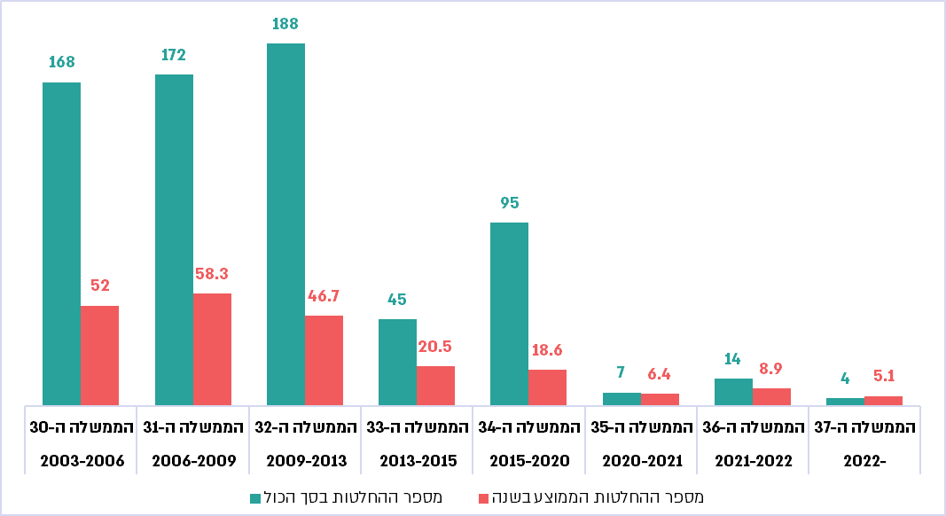
על פי פרוטוקולים של דיוני הקבינט החברתי-כלכלי, בעיבוד משרד מבקר המדינה.

מספר שרי הממשלה ומספר החברים בקבינט החברתי-כלכלי, בחלוקה לממשלות, 2003 - 2023

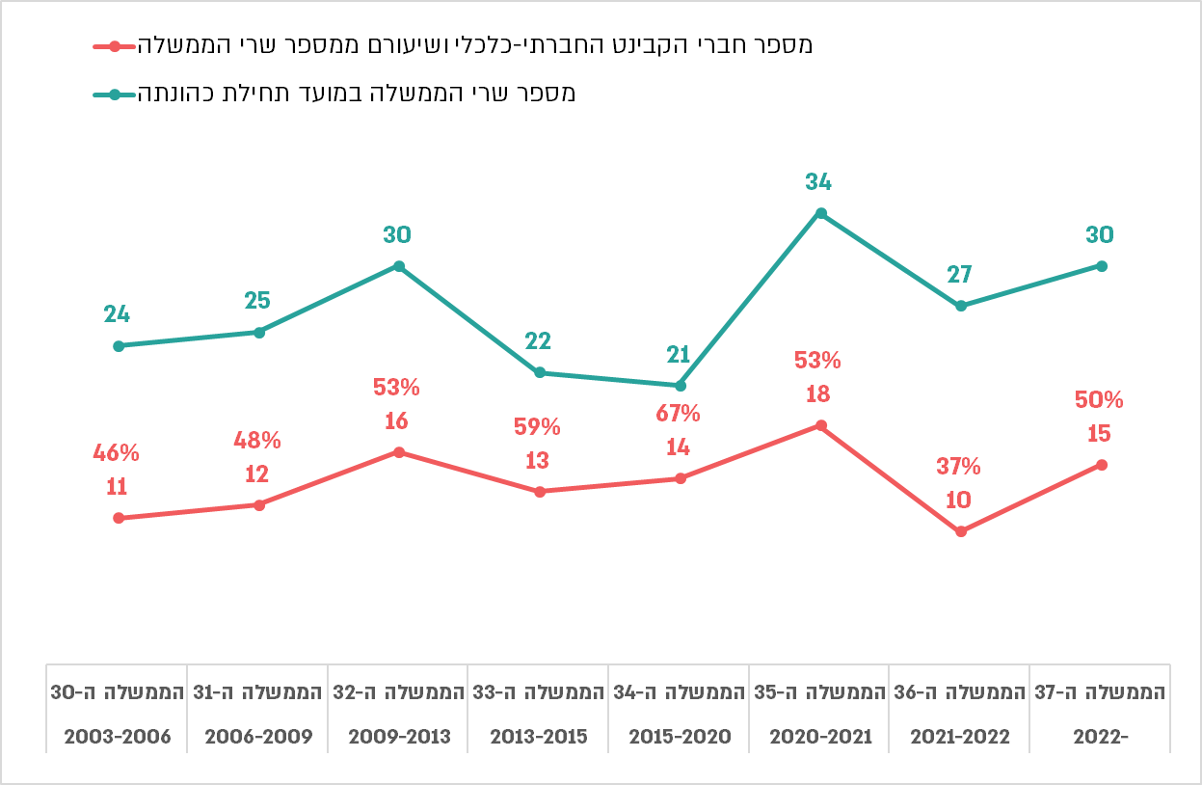
על פי פרוטוקולים של דיוני הקבינט החברתי-כלכלי, בעיבוד משרד מבקר המדינה.

נושאי ליבה בתחום הכלכלי ונתונים על עיסוק הקבינט החברתי-כלכלי בהם, בתקופות כהונת הממשלות ה-36 וה-37, עד פרוץ מלחמת חרבות ברזל

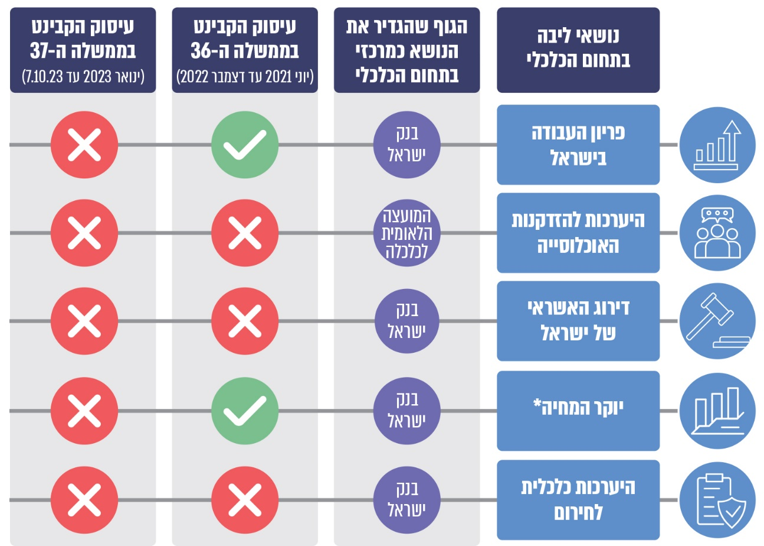
על פי נתוני בנק ישראל והמועצה הלאומית לכלכלה, בעיבוד משרד מבקר המדינה.
* ב-4.6.23 הקימה הממשלה ה-37 ועדת שרים למאבק ביוקר המחיה.

תפקוד הקבינט החברתי-כלכלי בתקופת המלחמה
- פעילותו המצומצמת של הקבינט בתקופת המלחמה
- התכנסויות הקבינט היו מעטות באופן חריג ביותר, והוא חדל מלהתכנס בדצמבר 2023 - בביקורת נמצא כי מפרוץ המלחמה ועד ה-10.12.23 התכנס הקבינט חמש פעמים בלבד, ובמשך יותר משנה, עד סוף דצמבר 2024, לא התכנס כלל. זאת על אף החשיבות הרבה שנודעת לקיומם של דיונים סדירים בקבינט, שכן בלעדיהם הקבינט אינו יכול לממש את תפקידו כדרג המדיני האחראי על הטיפול בכל ההיבטים האזרחיים הנוגעים לניהול מערך המלחמה, כפי שהבהירו ראש הממשלה ויו"ר הקבינט בפועל במהלך המלחמה - שר האוצר.
- במישור המהותי הייתה פעולת הקבינט דלה ומצומצמת - הקבינט קיבל ארבע החלטות בלבד במסגרת תפקידו וסמכותו לטפל בהיבטים האזרחיים הנוגעים לניהול מערך המלחמה - החלטה רוחבית אחת בעניין הקמת מינהלת תקומה, ושלוש החלטות נקודתיות בנושאים האלה: הנחה מארנונה לתושבי יישובים מפונים ולמי שהוכר כחטוף או נעדר; כניסת פועלים ערבים מיהודה ושומרון - גיבוש המלצה כלכלית לקבינט המדיני-ביטחוני; והשוואת קריטריונים להכנסת פועלים ערבים תושבי יו"ש ובחינת הטמעת שיטות בנייה מתקדמות בישראל. ארבע ההחלטות האלה התקבלו לאחר דיון בקבינט. ארבע החלטות נוספות של הקבינט התקבלו ללא דיון ועסקו בנושאים נקודתיים שאינם קשורים למלחמה (כגון מתן אישור לחברה ממשלתית מסוימת להקים חברת בת בגרמניה ואישור עקרונות הסכם מסגרת בין משרד החינוך והחברה למתנ"סים להפעלת "סל תרבות"). בנוגע לשלושה תחומים שהקבינט הוסמך לטפל בהם בתקופת המלחמה, הוא לא קיבל החלטות כלל: מתן מענה כלכלי לעסקים ולעובדים; תיאום כלל היוזמות האזרחיות והקשר ביניהן לבין הממשלה; והסברה ותיווך של פעולות הממשלה האזרחיות לאוכלוסייה. כמו כן, הקבינט לא הקים קבינט חברתי-כלכלי מצומצם כפי שנקבע בהחלטת הממשלה.
- לפעולתו הדלה והמצומצמת של הקבינט החברתי כלכלי היו השפעות שונות על המענה שסיפקה הממשלה למכלול הצרכים האזרחיים הנרחבים שהלכו והתגברו ככל שהמלחמה התמשכה. לעניין זה ניתן להצביע על שתי השפעות עיקריות: לא התקיימו תהליכי קבלת החלטות שנדרש היה לקבלן בסמוך להתפתחות הצרכים; עיקר ההתמודדות עם הצרכים התקיימה בעבודה מבוזרת של משרדי הממשלה ללא הובלה של הקבינט וללא מעקב ובקרה מצידו בנוגע למענה לצרכים השונים.
- הקמת זרוע ביצוע לקבינט החברתי-כלכלי וסיום פעילותה
- נמצא כי המנגנון שקבעה הממשלה ב-15.10.23 לעבודת הקבינט החברתי-כלכלי במלחמה, ולפיו עבודת הקבינט תרוכז בידי מנכ"ל משרד רה"ם בתיאום עם מנכ"ל משרד האוצר, ופורום המנכ"לים של משרדי הממשלה ישמש זרוע ביצוע - לא יצא לבסוף אל הפועל, וממילא לא אומץ מודל העבודה שגיבש מנכ"ל משרד רה"ם, המסדיר את אופן יישום החלטת הממשלה.
- עוד העלתה הביקורת כי הניסיון של הממשלה לאחר פרוץ המלחמה להקים משל"ט אזרחי בראשות פרויקטור לצורך ריכוז עבודת הקבינט, הבטחת הרציפות התפקודית ומתן מענה לצורכי העורף בזמן המלחמה - נכשל. שר האוצר שהוסמך לעמוד בראש הקבינט, לקבוע את סדר יומו ולנהל את דיוניו לצורך קבלת החלטות, לרבות הקמת משל"ט אזרחי אשר לא צלח, לא מימש את סמכויותיו אלה. שר האוצר התייחס לממצאי הביקורת במסגרת תשובתו לדוח אחר ומסר כי כישלון הקמת המשל"ט והפעילות הדלה של הקבינט החברתי-כלכלי בתקופת המלחמה קשורים בפעולותיהם של גורמי המקצוע במשרד האוצר, במשרד המשפטים ובנציבות שירות המדינה, אשר לדברי השר הערימו קשיים משמעותיים בפני הקמת המשל"ט וביסוס פעילותו. שר האוצר אף מסר כי לא היה די בסמכויות הנתונות לו לצורך הקמת המשל"ט. מנגד מסרו גורמי מקצוע במשרד האוצר ובנציבות שירות המדינה למשרד מבקר המדינה כי הם סייעו להקמת המשל"ט ולביצוע תפקידיו.
- במהלך תקופת פעילותו של המשל"ט האזרחי, בייחוד במהלך החודש הראשון לפעילותו, ראש המשל"ט העלה לפני שר האוצר את האתגרים המרכזיים בעבודת המשל"ט בנושא סמכויות המשל"ט וממשקי העבודה שלו במשרד האוצר, עם מנכ"ל משרד רה"ם ועם גופים אחרים, וכן העלה קשיים בנושאי מינהל במשרד האוצר. קשיים אלה לא נפתרו במלואם, ועל רקע אלה נסגר המשל"ט האזרחי לאחר שפעל במשך חודשיים וחצי בלבד, מנובמבר 2023 ועד סוף ינואר 2024.
- ממסמכי המשל"ט עולה כי מודל העבודה שגיבש ראש המשל"ט לא יושם בפועל, על רקע הקשיים שליוו את הקמת המשל"ט כזרוע ביצוע של הקבינט החברתי-כלכלי ותקופת פעילותו הקצרה - פחות משלושה חודשים. המשל"ט לא קיים תהליך סדור ושוטף הכולל גיבוש תמונת מצב יומית ובחינת כלל הצרכים בתחום האזרחי לצורך איתור נושאי ליבה הדורשים דיון בקבינט, לא ביצע מעקב ובקרה סדורים בנוגע ליישום ההחלטות שהתקבלו בדיוני הקבינט ולא הציג לקבינט סקירה עיתית של סטטוס יישום ההחלטות. במצב שבו נסגר המשל"ט ולא הוקם גוף חלופי כזרוע ביצוע עבור הקבינט, נותר חסר יסודי מהותי בתחומי אחריותו של הקבינט, ובכלל זאת טיוב ממשקי העבודה בין משרדי הממשלה; ריכוז צרכים שמעלים משרדי הממשלה וגופי השלטון המקומי; וריכוז מנגנון קבלת ההחלטות והדיווח לכל הנושאים האזרחיים של קיום שגרת חיים בעת מלחמה. עקב כך נותרו נושאים בין-משרדיים רוחביים ללא טיפול הולם [ראו למשל את דוח מבקר המדינה "דוח מיוחד: טיפול הממשלה ביישובי הצפון במהלך מלחמת חרבות ברזל - המישור האזרחי-כלכלי" (יוני 2025)].

- הימנעות הקבינט החברתי-כלכלי מעיסוק במענה הממשלתי-אזרחי ליישובי הצפון - אף
שב-15.10.23 הוסמך הקבינט החברתי-כלכלי על ידי הממשלה לטפל בכלל ההיבטים האזרחיים הנוגעים לניהול מערך המלחמה, והגם שבמהלך המלחמה התהווה והעמיק משבר אזרחי בחבל הצפון, הקבינט לא עסק באופן כולל במשבר בצפון למעט העלאת סוגיות והתייחסויות ספציפיות הנוגעות לכמה צרכים של יישובי הצפון ואוכלוסייתם וקבלת החלטה אחת הנוגעת ליישובי הצפון על הנחה בתשלומי ארנונה ביישובים המצויים במרחק של 0 - 5 ק"מ מהגבול. עולה אפוא כי בתקופה שבה התהווה והעמיק המשבר בצפון, הקבינט לא עסק במענה מערכתי לכלל ההיבטים האזרחיים הנוגעים לחבל ארץ זה ולאוכלוסייתו ולא קיבל החלטות בהלימה למציאות באזור. הממשלה קיבלה החלטה ראשונה כוללת בדבר "תוכנית למענים בטווח המידי והקרוב וקידום מתווה רב שנתי לשיקום ופיתוח הצפון" בסוף מאי 2024, יותר משבעה חודשים לאחר פרוץ המלחמה. נכון ליוני 2025, יותר משנה וחצי לאחר פרוץ המלחמה, טרם גובשה תוכנית רב-שנתית לשיקום הצפון.
- גיבוש מתווה סיוע לעסקים ללא קיום הליך בחינה והחלטה בקבינט - אף שנושא הסיוע הכלכלי לעסקים נקבע על ידי הממשלה כאחת מסמכויות הקבינט במלחמה; חרף אמירת שר האוצר כי תוכנית הסיוע לעסקים תובא לדיון בקבינט ולאישורו; ולמרות פניות חוזרות ונשנות של שר הכלכלה והתעשייה בבקשות לכנס את הקבינט לצורך דיון במחלוקת בין משרד האוצר ומשרד הכלכלה בנוגע למתווה הסיוע לעסקים - בפועל, הקבינט לא דן בתוכנית הסיוע לעסקים, וממילא תוכנית זו לא אושרה על ידיו. כמו כן שר האוצר מנע דיון בקבינט בחלופה שהוצעה על ידי משרד הכלכלה.
- הימנעות הקבינט מעיסוק בנושא העובדים הזרים - המחסור בעובדים במשק בעקבות המלחמה הוא מרכיב בעל השפעה רבה על הרציפות התפקודית שנקבעה על ידי הממשלה כאחת מסמכויות הקבינט החברתי-כלכלי במלחמת חרבות ברזל: לפני המלחמה הועסקו בישראל כ-310,000 עובדים לא ישראלים (כמחציתם פלסטינים וכמחציתם נתיני מדינות אחרות). עם פרוץ המלחמה נפגעה קשות הפעילות במשק, בייחוד בענפי הבנייה והחקלאות. צמצום הפעילות בשל היעדרם של עובדים לא ישראלים בענף הבנייה בלבד ברבעון האחרון של שנת 2023 צפוי היה לגרוע כ-0.5 נקודות אחוז מצמיחת התוצר בשנה זו ולגרום להפסד של קרוב ל-10 מיליארד ש"ח.
נמצא כי אף שבסוף דצמבר 2023 החליט שר האוצר לקיים דיון קבינט בנושא המחסור בעובדים זרים - בפועל הוא לא כינס את הקבינט לאחר ה-10.12.23, וממילא לא נדון בו נושא המחסור בעובדים זרים. במאי 2024 קיבלה הממשלה החלטה על צעדים לקידום הטיפול במחסור בעובדים זרים, ואולם נושא המחסור בכוח אדם במשק לא בא על פתרונו גם בחלוף שנה מפרוץ המלחמה. משכך באוקטובר 2024 רוב מכסות העובדים הזרים נותרו לא מאוישות (66%, 175,000). אף על פי כן, לא כינס שר האוצר את הקבינט לדיון ולקבלת החלטות בנושא זה. זאת אף שמדובר בנזקים כלכליים משמעותיים לענפי המשק הרלוונטיים, ובפרט לענפי החקלאות, הבינוי והתעשייה.

- הליך קבלת ההחלטה בעניין כניסת פועלים פלסטינים לישראל
בתאריכים 8.11.23 ו-10.12.23 דן הקבינט החברתי-כלכלי, לבקשת הקבינט המדיני-ביטחוני, בנושא גיבוש המלצה כלכלית לקבינט המדיני-ביטחוני בנוגע לכניסת פועלים פלסטינים מאיו"ש לישראל.
- הצגת מידע רלוונטי לקבינט - המידע שהציגו גורמי המקצוע (ראש המשל"ט, נציג הכלכלן הראשי במשרד האוצר ונציג המטה לביטחון לאומי במשרד ראש הממשלה [המל"ל]) לפני הקבינט לצורך קבלת החלטה במישור הכלכלי, היה חסר נתונים כלכליים וביטחוניים רלוונטיים לקבלת ההחלטה. להלן דוגמאות למידע החסר: (א) תחזית פרק הזמן הנדרש לצורך החלפת עובדים פלסטינים בעובדים זרים בכל אחד מהענפים המרכזיים הרלוונטיים לצורך הבנה אם מדובר בפתרון ישים גם בטווח הקצר והבינוני; (ב) נתונים רלוונטיים לקבלת ההחלטה, כגון העלות הצפויה של המתווה הביטחוני שהוצע להעסקת פועלים פלסטינים וכן העלות של כלל ההשפעות הביטחוניות; (ג) מידע בעניין פערי הפריון האפשריים בין פועלים פלסטינים ובין עובדים זרים; (ד) השלכות הגידול במספר העובדים הזרים, לרבות ההבדלים בהסדרי המגורים והלינה; (ה) וההשלכות הכלכליות שיהיו לכך לטווח הארוך. הקבינט קיבל אפוא החלטה בעלת משקל בהיבט הכלכלי, על סמך תשתית מידע חסרה.
- שמיעת עמדתו של בנק ישראל, היועץ הכלכלי לממשלה - במסגרת שני הדיונים שקיים הקבינט החברתי-כלכלי לצורך גיבוש המלצה כלכלית בנוגע לכניסת פועלים ערבים לישראל, נשמעו סקירות ועמדות של גורמי המקצוע השונים (ראש המשל"ט, נציג הכלכלן הראשי במשרד האוצר ונציג המל"ל), אך לא ניתנה האפשרות לנציג בנק ישראל להציג את עמדתו המקצועית, לרבות נתונים שגיבש הבנק ואשר חסרו במידע שהוצג לפני הקבינט על משך הזמן הצפוי להחלפת עובדים פלסטינים בעובדים זרים (בהסתמך על ניסיון קודם) ונתונים על השלכת הצמצום בעובדים בענף הבנייה על מחירי הדיור.
- הטיפול בבקשות לקיים דיון בקבינט במהלך המלחמה
נמצא כי שורה של בקשות שהופנו לקבינט לקיום דיונים בנושאים משמעותיים המגלמים צרכים דחופים לא טופלו ונענו:
- בקשת מנכ"ל משרד האוצר - במהלך אוקטובר 2023 ביקש מנכ"ל משרד האוצר משר האוצר, המכהן כממלא מקום יו"ר הקבינט החברתי-כלכלי, וממנכ"ל משרד רה"ם, שהיה מופקד באותה עת על ריכוז עבודת הקבינט, לקיים דיון בקבינט לשם מתן מענה לצרכים שהעלו בפניו מנכ"לי משרדי ממשלה ואשר דרשו לדעתו טיפול מיידי, ובהם בין היתר: מלאי החירום לרבות מזון לתינוקות ומערכת הבריאות. שר האוצר ומנכ"ל משרד רה"ם השיבו כי ייקבע דיון בהמשך, אולם בפועל לא דן בהם הקבינט ולא קיבל לגביהם החלטות לצד האמור, הממשלה קיבלה החלטות מסוימות הנוגעות למשק החשמל והאנרגייה - נושא שהעלה מנכ"ל משרד האוצר ולא נדון בקבינט.

- המלצות ראש המשל"ט - בתאריכים 22.11.23, 29.11.23 ו-7.1.24 המליץ ראש המשל"ט, כמרכז עבודת הקבינט וכראש הזרוע הביצועית שלו, לשר האוצר לקיים דיון בקבינט בנושאים האלה: כניסת עובדים פלסטינים לישראל, תחום החינוך, התוכנית לטיפול ביישובי הצפון והמחסור בעובדים זרים. לאחר ההמלצות האמורות כונס הקבינט רק ב-10.12.23, וזאת על פי בקשת הקבינט המדיני-ביטחוני, לדיון בכניסת עובדים פלסטינים. לאחר מכן הקבינט לא כונס, לא דן ולא קיבל החלטות בנוגע ליתר הנושאים.

- בקשות שר הכלכלה והתעשייה - בחודשים אוקטובר 2023 עד ינואר 2024 פנה שר הכלכלה והתעשייה בבקשות חוזרות ונשנות לכנס את הקבינט לצורך קידום הטיפול הממשלתי בצרכים כלכליים חיוניים במהלך המלחמה. הפניות נשלחו בין היתר למנכ"ל משרד רה"ם (באוקטובר), לראש הממשלה ולשר האוצר, והעתקי הפניות - לחברי הקבינט. לדברי שר הכלכלה והתעשייה לא התקבל מענה לפניותיו. בפועל, הקבינט לא דן ולא קיבל החלטות בנושאים שהעלה השר, ובהם תוכנית סיוע ממשלתית לעסקים; מטה חירום לאומי לתעסוקה; הבאת עובדים זרים; העדפת תוצרת הארץ; וסיוע למשפחות החטופים ולמשרתי המילואים.
- החלטות שקיבלה הממשלה במהלך המלחמה בנושאים שבסמכות הקבינט
אף שבהחלטת הממשלה מ-15.10.23 הוסמך הקבינט החברתי-כלכלי לטפל בכלל ההיבטים האזרחיים הנוגעים למלחמה, בפועל חלק מהנושאים טופלו בידי הממשלה, ללא מעורבות הקבינט. כך במשך כשישה חודשים, מפרוץ מלחמת חרבות ברזל עד סוף מרץ 2024, קיבלה הממשלה 24 החלטות בנושאים שלגביהם היא הסמיכה לאחר פרוץ המלחמה את הקבינט החברתי-כלכלי. ואולם החלטותיה של הממשלה בנושאים שבהם נדרש הקבינט לטפל ותוספות תקציב שהוקצו למשרדי הממשלה בסוף דצמבר 2023 למימון צרכים אזרחיים מסוימים בגין המלחמה (11.8 מיליארד ש"ח - ההוצאות האזרחיות לצורכי המלחמה; מסכום זה, הוקצו כ-8.9 מיליארד ש"ח למימון צרכים שהממשלה הסמיכה לגביהם את הקבינט החברתי-כלכלי) - לא ענו על החסר בעבודת הקבינט, שכן נושאים מהותיים שהקבינט הוסמך בידי הממשלה לטפל בהם נותרו ללא מענה ממשלתי-אזרחי כולל במשך זמן רב. דוגמאות מרכזיות לכך הן נושא הטיפול הממשלתי בהיבטים האזרחיים הנוגעים ליישובי הצפון ואוכלוסייתם והטיפול הכולל במחסור בעובדים במשק בעקבות המלחמה, אשר לא בא על פתרונו גם לאחר הגדלת המכסות להעסקת עובדים זרים.
דיונים והחלטות בקבינט החברתי-כלכלי בתקופת המלחמה, אוקטובר 2023 עד אוקטובר 2024
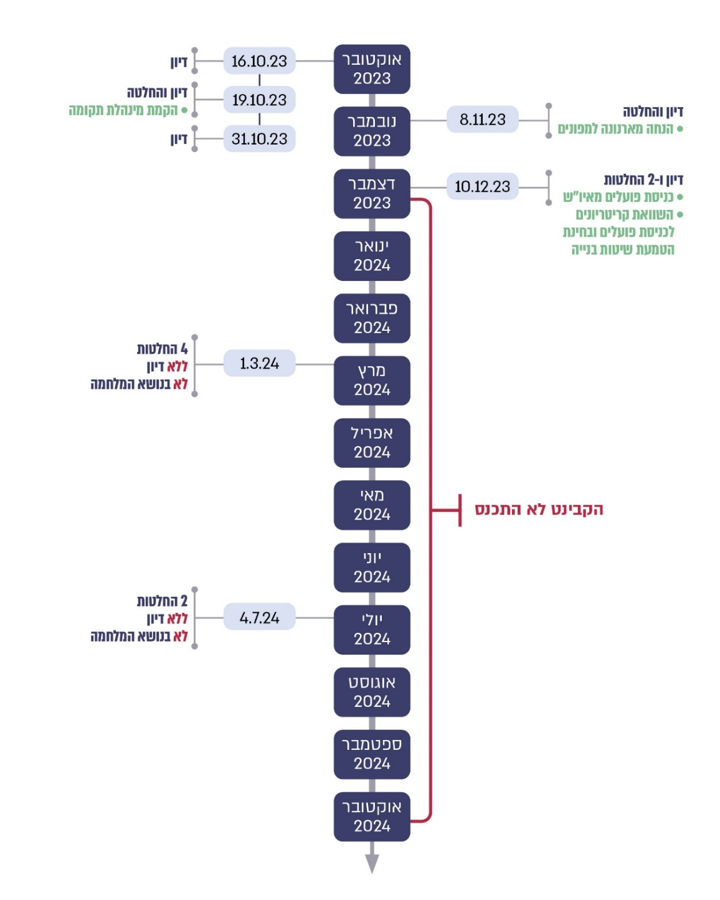
על פי פרוטוקולים של דיוני הקבינט החברתי-כלכלי, בעיבוד משרד מבקר המדינה.
- מומלץ כי ראש הממשלה כיו"ר הקבינט החברתי-כלכלי ושר האוצר המשמש כממלא מקומו יקפידו על פעילות סדירה של הקבינט בימי שגרה, הכוללת התכנסות, קיום דיון מעמיק בנושאים עקרוניים ומהותיים שבסמכות הקבינט וקבלת החלטות לקידומם, ובהם נושאי ליבה - פריון העבודה, היערכות להזדקנות האוכלוסייה, דירוג האשראי, יוקר המחיה והיערכות כלכלית לשעת חירום.
- על כלל השרים חברי הקבינט, על ראש הממשלה המכהן כיו"ר הקבינט ועל שר האוצר המכהן כממלא מקום יו"ר הקבינט להקפיד על נוכחות סדירה בדיונים. הצורך בהקפדה בעניין זה מקבלת משנה תוקף בעת מלחמה שבמהלכה נקלעו החברה והכלכלה למשברים אשר נדרשים לטיפול ולסיוע ממשלתיים.
- מומלץ ליו"ר הקבינט החברתי כלכלי - ראש הממשלה, וממלא מקומו שר האוצר, לפעול במטרה ליצור תשתית לטיפול מדיני אפקטיבי בנושאים כבדי משקל בתחום החברתי-כלכלי המחייבים שילוב של זרועות הממשלה: למפות ולהגדיר את הנושאים האסטרטגיים והמהותיים בתחום זה שהממשלה במליאתה אינה עוסקת בהם; לקבוע את חלוקת האחריות לטיפול בנושאים האלה בין מליאת הממשלה וועדות השרים שהיא הקימה, בשים לב למרכזיותו של הקבינט החברתי-כלכלי בתחום האמור והבחירה של ממשלות ישראל שכיהנו במשך שנים רבות להקים קבינט כזה; לגבש מדיניות ממשלתית רוחבית בנושאים אלה על בסיס דיוני עומק ומידע מקיף ורלוונטי בנושא הנדון; לקבוע סדרי עדיפויות לטיפול בנושאים אלה; לקבל החלטות המובילות למימוש המדיניות בתחום החברתי והכלכלי; ולבצע מעקב ובקרה בנוגע ליישום ההחלטות. לצורך כל אלה, ובמסגרת חובתו לקיים הליך סדור של קבלת החלטות, מומלץ כי הקבינט ייוועץ בגורמי המקצוע העומדים לרשותו - בנק ישראל והמועצה הלאומית לכלכלה.
- לנוכח המורכבות המקצועית של נושאי הליבה בתחום החברתי-כלכלי ולנוכח הצורך בביסוס תשתית מקצועית לעבודת הממשלה ולעבודתן של ועדות שרים הפועלות כזרוע של הממשלה בתחום החברתי-כלכלי ובמרכזן הקבינט, מומלץ לראש הממשלה להטיל את האחריות לעבודת המטה הכרוכה בהקמת התשתית הזו על גוף מגופי הממשלה. גוף זה יופקד על ריכוז עבודת הממשלה וועדותיה בנושאים חברתיים-כלכליים, בראייה רחבה וכוללת, ובכלל זאת מיפוי הנושאים שהממשלה במליאתה אינה עוסקת בהם והצעה בדבר חלוקת האחריות לטיפול בהם. זאת, בדומה לעקרונות שעומדים בבסיס קיומו של המל"ל ולתפקידיו הנוגעים לעבודת הממשלה וועדות השרים בענייני החוץ והביטחון. תשתית כאמור תאפשר מיצוי ייעודו של הקבינט החברתי-כלכלי כפורום המרכזי של הממשלה לעיסוק מעמיק ומקיף בתחום זה.
- על ראש הממשלה המכהן כיו"ר הקבינט החברתי-כלכלי ועל שר האוצר המכהן כממלא מקום יו"ר הקבינט במהלך מלחמת חרבות ברזל לוודא כי הקבינט פועל כמתחייב מתפקידו - לטפל בכל ההיבטים האזרחיים הנוגעים לניהול מערך המלחמה ולתת מענה לצורכי הציבור המשתנים, בייחוד לנוכח השפעות המלחמה. מומלץ ליו"ר הקבינט לכנס את הקבינט באופן סדיר, לקיים עדכון שוטף של הקבינט בנושאים המצויים בתחום סמכותו ודורשים טיפול רוחבי בין-משרדי ולהוביל תהליך לקבלת החלטות בקבינט לקידום המענה לצורכי הציבור בנושאים אלה.
- על שר האוצר כממלא מקום יו"ר הקבינט לוודא כי הקבינט מתכנס לצורך דיון וקבלת החלטות בנושאים המצויים בתחום סמכותו, גם במענה לבקשת מי מחברי הקבינט שנושא ההחלטה נוגע לתחום הסמכות של משרדו, וכן לוודא כי בקבינט מתקיים הליך תקין של קבלת החלטות, לרבות בחינת חלופות והשלכותיהן; הצגת עמדותיהם של כל הגורמים הרלוונטיים; ומעקב אחר יישום ההחלטות ותוצאותיהן. עוד מומלץ כי הגורם המרכז את עבודת הקבינט וגורמי המקצוע המציגים את עמדתם לחברי הקבינט יקפידו על הצגת כלל המשמעויות הכלכליות וההיבטים הרלוונטיים.
- לנוכח כישלון הממשלה בהקמת המשל"ט וקשייו במימוש תפקידו כזרוע הביצוע של הקבינט, על הממשלה ועל ראש הממשלה העומד בראשה להיערך מראש בזמן שגרה לריכוז הטיפול הממשלתי בתחום האזרחי בשעת חירום, ובכלל זאת למנות גוף בעל סמכות ואחריות כוללות לניהול ההיבטים האזרחיים ולקבוע את דרכי פעולתו. היערכות מראש עשויה למנוע את הצורך לבצע בשעת חירום, בתנאי לחץ, את הפעולות הנדרשות כדי להקים גוף מנהל - להחליט על הקמתו, להקימו, לקבוע מה יהיו משאביו ולמנות את עובדיו ומנהליו, וכן לשלבו בין הגופים הממשלתיים הרלוונטיים. כמו כן, יש לתרגל את פעולתו של המנגנון לניהול ההיבטים האזרחיים בעת שגרה כדי שיפעל היטב בעיתות חירום. על הממשלה לקיים הליך סדור של בקרה ומעקב בעניין ביצוע החלטותיה בנושא זה. על ראש הממשלה להידרש לעניין באופן מיידי, נוכח מצב המלחמה המתמשך במדינת ישראל והשלכותיו על הציבור, באופן שייתן מענה לצורכי התושבים.

ממשלת ישראל נדרשת להתמודד עם אתגרים יסודיים וארוכי טווח בתחומי החברה והכלכלה, ובהם סביבה גיאופוליטית מורכבת, מאפיינים דמוגרפיים ייחודיים ואי-שוויון כלכלי. לנוכח אתגרים אלה משמש הקבינט החברתי-כלכלי זרועה הארוכה של הממשלה לטיפול, העמקה וקבלת החלטות בנושאים חברתיים-כלכליים. סמוך לאחר פרוץ מלחמת חרבות ברזל הרחיבה הממשלה את סמכויות הקבינט החברתי-כלכלי במידה ניכרת משהטילה עליו לטפל בכל ההיבטים האזרחיים הנוגעים לניהול מהלך המלחמה. בכך העמידה הממשלה את הקבינט כפורום הממשלתי המוביל לקבלת ההחלטות והתוויית המענה לצורכי העורף במהלך התקופה המורכבת והייחודית שלאחר 7 באוקטובר.
- ממצאי הדוח מצביעים על כך שבתהליך מתמשך ארוך שנים קודם המלחמה רודדה פעילות הקבינט במידה ניכרת - ירידה של 90% במספר ההחלטות; גידול בשיעור ההחלטות שהתקבלו ללא דיון (מ-8% בממשלה ה-30 ל-100% בממשלה ה-35 ול-50% בממשלה ה-36); נוכחות חלקית של שרים בדיונים; והימנעות הקבינט מעיסוק וקבלת החלטות בנושאי ליבה אסטרטגיים שבתחום סמכותו, דוגמת פריון העבודה בישראל, היערכות להזדקנות האוכלוסייה, דירוג האשראי של ישראל, סוגיית יוקר המחיה והיערכות כלכלית לשעת חירום.
- במסגרת בחינת פעולתו של הקבינט טרם המלחמה העלתה הביקורת שיושבי ראש הקבינט החברתי-כלכלי - שר האוצר בממשלה ה-36 אביגדור ליברמן וראש הממשלה ה-37 בנימין נתניהו, לא עסקו בנושא היערכות הקבינט לשעת חירום על אף המלצות מבקר המדינה וגורמי המקצוע לעשות כן.
- בתקופת המלחמה עמד בראש הקבינט אשר הוסמך על ידי הממשלה להוביל את הטיפול לטפל בכל ההיבטים האזרחיים הנוגעים לניהול מערך המלחמה, שר האוצר, בצלאל סמוטריץ'. בתקופה זו התאפיין הקבינט בפעילות דלה, הוא חדל לחלוטין מלהתכנס באמצע דצמבר 2023, וכפועל יוצא מכך לא מילא את התפקידים שהוטלו עליו על ידי הממשלה. הממשלה כשלה בהקמת המשל"ט, שהוקם במשרד האוצר כזרוע הביצוע של הקבינט במהלך המלחמה, נתקל בקשיים ניכרים במהלך התקופה הקצרה שבה פעל - פחות משלושה חודשים, ולא הצליח לממש את ייעודו. מיעוט דיוני הקבינט יצר קושי לצקת תוכן לעבודת המשל"ט, ובכך לבסס את פעילותו, וראש המשל"ט העלה שורה של קשיים בעבודת המשל"ט לפני שר האוצר.
שר האוצר מסר כי כישלון הקמת המשל"ט והפעילות הדלה של הקבינט החברתי-כלכלי בתקופת המלחמה קשורים בפעולותיהם של גורמי המקצוע במשרד האוצר, במשרד המשפטים ובנציבות שירות המדינה, אשר לדברי השר הערימו קשיים משמעותיים בפני הקמת המשל"ט וביסוס פעילותו. מנגד, מסרו גורמי מקצוע במשרד האוצר ובנציבות שרות המדינה למשרד מבקר המדינה כי הם סייעו להקמת המשל"ט ולביצוע תפקידיו.
אוזלת ידו של הקבינט במילוי תפקידיו במהלך המלחמה באה לידי ביטוי בין היתר בהימנעותו ממתן מענה מערכתי ליישובי קו העימות בצפון ותושביהם, אשר בשל התמשכות האיום הביטחוני נקלעו למשבר כלכלי וחברתי, וכן משבר אישי של רבים מתושביהם, הדורש טיפול ממשלתי רוחבי - מענה אפקטיבי בטווח המיידי ושיקום מיטבי בטווח הבינוני והארוך. בהיעדר מענה מטעמו של הקבינט, הטיפול בנושא הצפון עבר בין גורמים ממשלתיים שונים. החלטת הממשלה ליישום תוכנית כוללת שאמורה לספק את המענה הרחב ליישובי הצפון התקבלה רק בסוף מאי 2024, יותר מחצי שנה לאחר פרוץ המלחמה. נכון ליוני 2025, יותר משנה וחצי לאחר פרוץ המלחמה, טרם גובשה תוכנית רב-שנתית לשיקום הצפון.
שר האוצר בצלאל סמוטריץ' שהוסמך לעמוד בראש הקבינט, לקבוע את סדר יומו ולנהל את דיוניו לצורך קבלת החלטות, לא מימש את סמכויותיו אלה, ולפיכך הקבינט לא מילא את התפקידים שהטילה עליו הממשלה בתחילת המלחמה. לנוכח הפסקת כינוסי הקבינט כבר בדצמבר 2023, וכיוון שלא פעל לאורך חודשי המלחמה הרבים, היה על ראש הממשלה בנימין נתניהו להידרש לנושא כדי לוודא שהטיפול בתחום האזרחי במהלך המלחמה מלא וממצה, אך זאת לא נעשה.
יותר משנה לאחר פרוץ המלחמה נדרש טיפול ממשלתי בשורה של היבטים אזרחיים הנוגעים למלחמה. על יו"ר הקבינט - ראש הממשלה או ממלא מקומו - שר האוצר, לפעול למימוש סמכויות הקבינט ולהבטיח כי הקבינט יפעל כפורום ממשלתי מוביל שפעולתו נשענת על עבודת מטה ממשלתית רצופה לצורך קבלת מידע עדכני שוטף, קיום הערכות מצב וקבלת החלטות למול כלל הצרכים המתפתחים.
נוסף על כך, ולצורך תפקוד מלא ואפקטיבי של הקבינט החברתי כלכלי בעת שגרה ובשעת חירום, על ראש הממשלה ושר האוצר לפעול במטרה לצקת תוכן לפעילות הקבינט ולעיסוקו בנושאי ליבה חברתיים וכלכליים. לנוכח הצורך בביסוס תשתית מקצועית לעבודת הממשלה, הקבינט וועדות שרים נוספות בתחום החברתי-כלכלי, מומלץ כי ראש הממשלה יטיל את האחריות לעבודת המטה הכרוכה בהקמת התשתית הזו על גוף מגופי הממשלה, אשר יופקד על ריכוז עבודת הממשלה וועדותיה בנושאים אלה, בראייה רחבה וכוללת. זאת, בדומה לעקרונות שעומדים בבסיס קיומו של המל"ל ולתפקידיו הנוגעים לעבודת הממשלה וועדות השרים בענייני החוץ והביטחון. תשתית כאמור תאפשר מיצוי ייעודו של הקבינט החברתי-כלכלי כפורום המרכזי של הממשלה לעיסוק מעמיק ומקיף בתחום זה.

לרבות החלטות בעניינים המסורים לממשלה לפי חוק שירות המדינה (גמלאות) [נוסח משולב], התש"ל-1970.
בהתאם לתקנות חובת המכרזים, התשנ"ג-1993.
ממצאי הביקורת בדבר הקמת המשל"ט, פעילותו וסגירתו בתוך חודשיים וחצי, מפורטים בדוח מבקר המדינה, דוח מבקר המדינה, דוח ביקורת מיוחד, מלחמת חרבות ברזל (2025), "הניהול הממשלתי של התחום האזרחי במהלך מלחמת חרבות ברזל".

